# **3. ИНДИВИДУАЛЬНОЕ ПЛАНИРОВАНИЕ КАРЬЕРЫ**

Прежде чем приступить к изучению материала лекции, оцените свои навыки планирования с помощью короткого теста (Практическое задание 1. Успешен ли я в планировании?). На каждый из вопросов, представленных в опроснике, нужно дать ответ – да или нет. Затем сравнить полученные ответы с ответами идеального планировщика. Если в большинстве вопросов ваши ответы совпали, вас можно поздравить; если нет – то хорошая новость состоит в том, что есть над чем подумать и что улучшить.

Существует несколько наиболее известных подходов к анализу и планированию карьеры, каждый из них (с различными интерпретациями) имеет общую логику:

* понимание своих жизненных ценностей,
* определение целей,
* оценка имеющихся ресурсов,
* составление плана.

## **3.1. Определение жизненных ценностей**

Первое, что важно понять: наши решения и способы выбираемых действий всегда определяются нашей системой ценностей. Ценности – это стабильные, укоренившиеся убеждения в том, что в жизни более значимо. Иначе говоря - наша убежденность в значимости чего-либо. Для анализа своей системы ценностей можно ориентироваться на следующие классификации.

Во-первых, *система ценностей Милтона Рокича*, которая объединяет два класса ценностей: терминальные (ценности, важные сами по себе) и инструментальные ценности (ценности, используемые для достижения желаемого) – убеждения в том, какие способы поведения необходимы и предпочтительны для достижения поставленных целей. К терминальным ценностям относятся такие как: активная деятельная жизнь, жизненная мудрость, здоровье, интересная работа, красота природы и искусства, любовь, материально обеспеченная жизнь, наличие хороших и верных друзей, общественное признание, познание, продуктивная жизнь, развитие, развлечения, свобода, счастливая семейная жизнь, счастье других, творчество, уверенность в себе. К инструментальным ценностям относятся такие как : аккуратность (чистоплотность), умение содержать в порядке вещи, порядок в делах; воспитанность (хорошие манеры); высокие запросы (высокие требования к жизни и высокие притязания); жизнерадостность (чувство юмора); исполнительность (дисциплинированность); независимость (способность действовать самостоятельно, решительно); непримиримость к недостаткам в себе и других; образованность (широта знаний, высокая общая культура); ответственность (чувство долга, умение держать слово); рационализм (умение здраво и логично мыслить, принимать обдуманные, рациональные решения); самоконтроль (сдержанность, самодисциплина); смелость в отстаивании своего мнения, взглядов; твердая воля (умение настоять на своем, не отступать перед трудностями); терпимость (к взглядам и мнениям других, умение прощать другим их ошибки и заблуждения честность (правдивость, искренность); чуткость (заботливость); широта взглядов (умение понять чужую точку зрения, уважать иные вкусы, обычаи, привычки); эффективность в делах (трудолюбие, продуктивность в работе); Для того, чтобы уточнить наиболее важные для вас ценности, нужно проранжировать оба списка – от наиболее важного к наименее. Технически это проще сделать, если Вы сравните каждую ценность с последующими – в этом случае вы получите точный список.

Другой, используемый многими консультантами по карьере список ценностей образует колесо баланса. В максимально полном колесе баланса – 12 ценностей, представленных на рис. 3.1: благосостояние/деньги (достаточно ли их для реализации ваших планов и проектов), отдых и энергия (как вы отдыхаете, что наполняет вас энергией?), здоровье (какие привычки позволяют вам сохранить здоровье, какие разрушают?), красота (вам нравится ваш внешний вид, довольны ли вы своим телом – своими жестами, осанкой?), дети (довольны ли вы своими отношениями с детьми, все ли вы делаете для их благополучия), отношения и любовь (довольны ли вы качеством отношений?), семья и окружение (вы можете объединить три эти сферы, если считаете, что они составляют одно целое), окружение (устраивает ли вас то место, где вы живете и работаете, ваш дом, город, страна?), духовность (есть ли смысл в вашей жизни, понимаете ли вы, зачем вы что-то делаете?), развитие (есть ли в вашей жизни стремление к приобретению нового опыта, новых знаний?), хобби/увлечения/яркость жизни (есть ли в вашей жизни такое занятие, за которым вы не замечаете, как бежит время?) , карьера/статус /успех (довольны ли вы тем, что имеете в выбранной сфере деятельности?)



Рис. 3.1. Колесо баланса

Как работать с колесом баланса? Во-первых, вы можете выбрать столько сфер, сколько считаете нужным (12 – не обязательно количество, их может быть и 10, и 8 – только вы определяете, какое количество сфер образуют вашу сегодняшнюю жизнь). Во-вторых, нанесите на каждую из этих осей отметку, соответствующую уровню вашей удовлетворенности какой-либо сферой, и, в-третьих, подумайте – что вы хотите изменить в своей жизни, к чему стремитесь. На рис. 3.2 пример того, что может получиться -вы наглядно увидите, какие сферы вашей жизни «западают», не приносят вам должного удовлетворения.

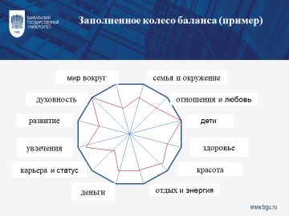

Рис. 3.2. Заполненное колесо баланса (пример)

Третьей классификацией, полезной при планировании карьеры может быть перечень трудовых ценностей, используемый в европейском исследовании ценностей. В таблице 3.1 показаны ценности трех групп работников: работающих по найму (авторами исследования А. Шевчуком и Д. Стребковым они названы штатными сотрудниками организации), фрилансеров (тех, кто не имеет стабильной занятости и работает на условиях договоров гражданско-правового характера, либо срочных трудовых договоров, либо работающих без официального трудоустройства), а также совместителей (лиц, совмещающих работу в организации с дополнительными заработками).

Таблица 3.1

Трудовые ценности работников: сравнительный анализ

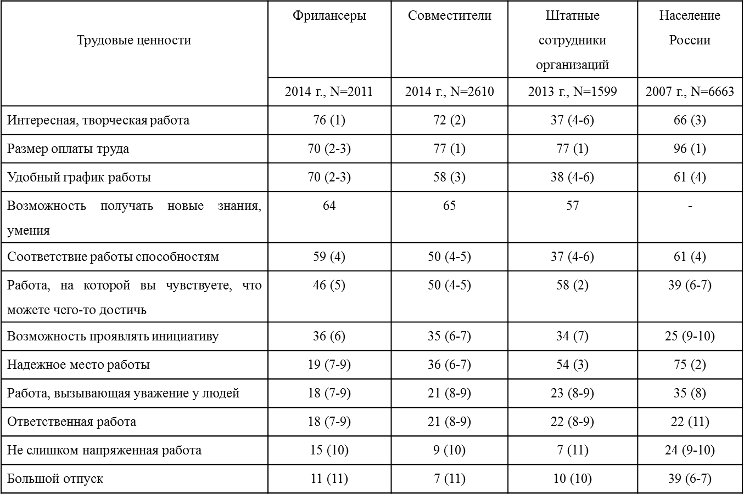

Источник: Стребков Д.О., Шевчук А.В. Трудовые траектории самозанятых профессионалов (фрилансеров) // Мир России. 2015. Т. 24. № 1. С. 72–100.

Отчетливо видны предпочтения: для фрилансеров (как и совместителей) важны, в первую очередь, содержание работы (она должна быть интересной и творческой) и ее график. Для штатных сотрудников важным является надежность места работы и возможности роста в рамках компании. Заработная плата имеет значение для всех категорий работников. По мнению авторов исследования, механизм соответствия между трудовыми ценностями и формами занятости до конца не ясен. Среди исследователей не прекращаются споры: с одной стороны, человек выбирает работу исходя из своих трудовых ценностей, с другой – трудовая среда оказывает влияние на представления об идеальной работе. В любом случае, тесная связь между набором трудовых ценностей и формой занятости указывает на важность подобного соответствия для эффективного функционирования личности и социально-экономической системы в целом. Можно предположить, что люди, чьи трудовые ценности находятся в противоречии с ценностями, типичными для данной формы занятости, менее удовлетворены и менее эффективны в труде, что в итоге подталкивает их к смене работы.

Для понимания своих ценностей и карьерных ориентаций (и это четвертая классификация из рассмотренных) очень полезна методика Эдгара Шейна. Шейн предположил, что ценностные ориентации, социально обусловленные побуждения к деятельности, характерные для определённого человека, так называемые «Якоря карьеры» возникают в начальные годы развития карьеры, они устойчивы и могут оставаться стабильными длительное время. При этом очень часто человек реализует свои карьерные ориентации неосознанно. Практическое задание 2 «Определение якоря карьеры» позволит вам определиться с ценностными ориентациями, которые определяют направленность именно вашей карьеры. Ваша задача – оценить каждое из 41 утверждения по 10-балльной шкале, где 1 – совершенно не согласен, 10 – абсолютно согласен. Полученные оценки необходимо суммировать по группам утверждений и разделить на количество утверждений в группе. Наибольшие оценки позволят определить ваш якорь карьеры. Пожалуйста, пройдите тест до ознакомления с последующим материалом. Шейн рассматривает 8 якорей карьеры (таблица 3.2).

Таблица 3.2

Описание якорей карьеры

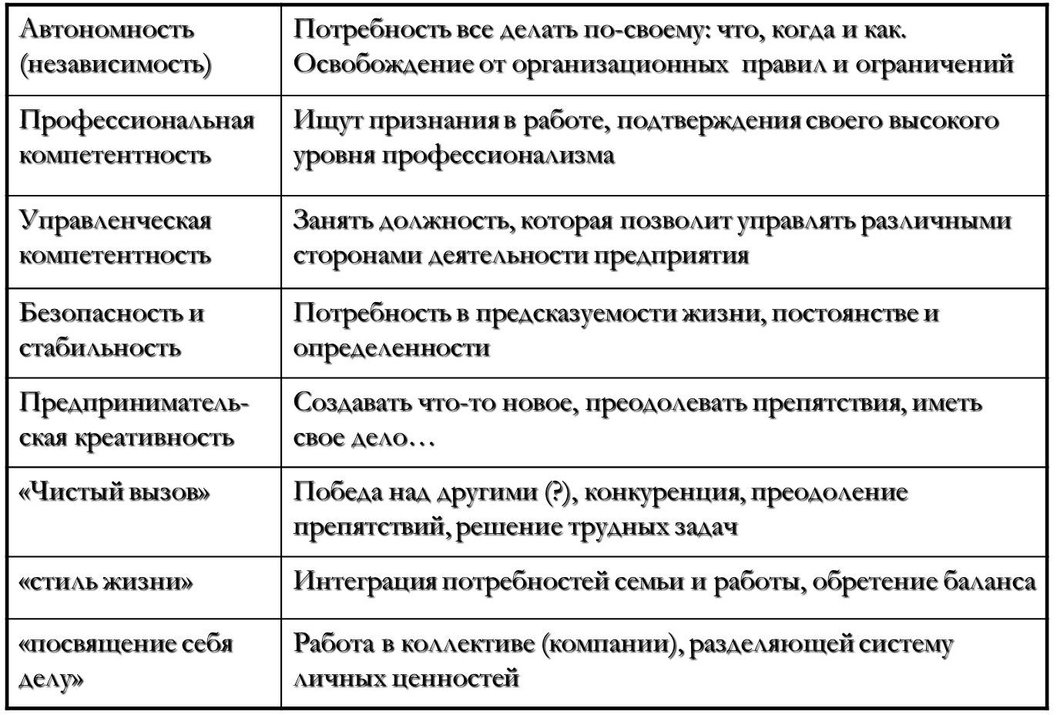

Если ваш якорь «независимость», вы склонны к работе с достаточной степенью свободы в способах ее выполнения, не приемлете жесткий контроль. Якорь «профессиональная компетентность» характеризует вас как человека, стремящегося стать лучшим в своем деле, ориентированного на развитие своих компетенций. Якорь «управленческая компетентность» означает, что вы хотите влиять на происходящее, контролируя (или направляя) процессы в нужное для вас русло. Выбор якоря «безопасность и стабильность» означает ваше стремление к работе в стабильной компании, защищенности и предсказуемости жизни. «Предпринимательская креативность» – якорь для тех, кто склонен видеть новые возможности, создавать и не видеть препятствий. Якорь «чистый вызов» имеют люди, которые хотят продемонстрировать свои способности справляться с любыми трудностями. Если ваш выбор «стиль жизни», то вы стремитесь к балансу между работой и личной жизнью. Якорь «служение (посвящение себя делу)» обычно выбирают люди, стремящиеся к работе, которая позволяет им выразить свои ценности, посвящающие свою жизнь реализации социальной важной идеи.

## **3.2. Определение цели**

После того, как вы определились со своей системой ценностей, можно перейти к следующему этапу и сформулировать цель (точнее –личную миссию). Ответы на три вопроса позволят вам сформулировать свою миссию :

* каким человеком Вы хотите стать,
* чего Вы хотите достичь,
* какими принципами Вы руководствуетесь в своем поведении.

Возможная формулировка : достичь признания и положения, свидетельствующего о высокой компетентности, использовать этот статус, чтобы помогать другим людям и принимать активное участие в жизни общества. Для кого-то важно: достичь признания и положения, свидетельствующего о высокой компетентности, использовать этот статус, чтобы помогать другим людям и принимать активное участие в жизни общества.

Полезным упражнением, позволяющим четче сформулировать, чего Вы хотите добиться, является написание статьи о себе (с фотографией на обложке журнала). Это упражнение разработал Дэвид Сиббет[1]. Представьте себе статью о вас, которая вышла два года назад. Как называется это издание? Выберите журнал, программу или газету, публикацией в которой вы могли бы гордиться. О чем эта статья? Почему выбрали именно вас? Выпишите цитаты из интервью. Можете составить коллаж из цитат и врезок. Упражнение особенно полезно для групповых занятий, когда участники могут поделиться своими «статьями с фотографиями на обложке» и обсудить их. Также полезным упражнением является подготовка текста выступления ваших коллег на вашем юбилее или похоронах. Попробуйте составить свой некролог, и Вы увидите, что в вашей жизни еще не реализовано и за какие проекты необходимо браться прямо сейчас, чтобы вы могли услышать о себе именно то, что вы хотите.

Полезный конструктор для составления личной миссии (цели) состоит из следующих блоков. Я хотел бы:

* помогать (как бы вы стали помогать другим, каков характер вашей помощи?)
* людям (опишите этих людей, с которыми бы вы хотели проводить время)
* действуя так (опишите 3-4 вида деятельности, которыми бы вы занимались с удовольствием).

Безусловно, определение цели является самым важным в планировании карьеры. Мы все помним еще с детства слова Алисы из Зазеркалья: «Чеширский кот, куда мне направиться?» «Это зависит от того, куда ты хочешь прийти», - ответил кот. «Мне все равно», - сказала Алиса. «Тогда не имеет значения, в какую сторону ты направишься», - ответил Кот.

**3.3. Индивидуальный SWOT-анализ**

После определения своей миссии необходим анализ внешней среды, ее возможностей и угроз, а также своих ресурсов (своих сильных и слабых сторон), иначе говоря, следует выполнить индивидуальный СВОТ-анализ.

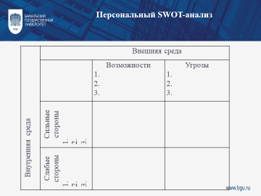

Рис. 3.3. SWOT-анализ

Проанализируйте окружающую среду, выявите возможности и угрозы. Постарайтесь сделать перечень как можно более полным. Ориентируйтесь на внешний и внутренний рынок труда, в зависимости от того, какую карьеру вы хотите строить – внутри организации, либо за ее пределами. Оцените свои ресурсы, выявите свои достоинства (сильные стороны) и недостатки (слабые стороны). Сопоставьте возможности и угрозы среды со своими сильными и слабыми сторонами.

Следующий шаг – определение конкретных действий по реализации своей миссии. О чем важно помнить. Цели, которые Вы перед собой ставите, должны соответствовать следующим положениям: должны быть персонализированы (они должны быть продиктованы только вашими желаниями), сформулированы в соответствии с принципами SMART (конкретными, измеримыми, достижимыми, реалистичными, ограниченными во времени).

Что еще является полезным на пути к достижению этих целей?

* Визуализация – отчетливое представление о том, что будет, когда вы достигнете целей. Этот придаст вам сил для движения.
* Сотрудничество с людьми, готовыми поддерживать вас в достижении ваших целей – создавайте свою группу поддержки.
* Вознаграждение себя – даже за самые небольшие победы.
* Периодическая оценка изменений и внесение корректив.

В общем виде модель планирования, изложенная в работе Роббинза и Хансейкера[2], выглядит следующим образом:

* определение цели (миссии и видения),
* выполнение SWOT-анализа (необходимо проанализировать окружающую среду, выявить возможности и угрозы, оценить свои ресурсы, выявить достоинства и недостатки).
* формулировка операционных задач,
* реализация стратегии,
* оценка результатов.

Еже один подход, который расширяет представленную модель, предложен Н. Сотниковым[3]. По его мнению, стратегический анализ карьеры является отправной точкой формирования плана деловой карьеры. Предложенный им сценарий карьерного стратегического анализа состоит из четырех направлений.

* Первое – анализ карьерного макроокружения, т.е. тех факторов, которые не контролирует субъект, а только приспосабливается к их действию. Это политические, правовые, социально-экономические, экологические и технологические факторы.
* Второе направление – анализ карьерного микроокружения (или карьерного ландшафта), который определяется динамикой спроса и предложения на труд, уровнем реальной конкуренции на рынке труда, вероятностью появления новых игроков, а также предложений труда псевдоспециалистов.
* Третье направление - анализ внутренней организационной среды деловой карьеры. Это факторы внутренней организационной среды, контролируемые работодателем (объем и структура трудового потенциала организации, размеры инвестиций в персонал, возможности для карьерного роста, меры по ее стимулированию).
* Четвертое направление - анализ карьерной эгосреды, т.е. факторов, которые полностью может контролировать работник. Это ресурсы материальные (необходимые, например, в случае открытия стартапа), или нематериальные (компетенции, способности, границы карьерных возможностей, мотивация, являющиеся движущими силами карьерного роста сотрудника).

Все эти четыре направления взаимосвязаны. Стратегический анализ включает в себя отраслевой и конкурентный анализы, необходимые для анализа внешней ситуации (макросреды деловой карьеры), а также ситуационный и личностный, необходимые для анализа ближайшего окружения (микро и эгоокружения). Логическим завершением анализа является оценка альтернатив для выбора стратегии деловой карьеры.

**3.4. Персональная бизнес-модель**

Наиболее известная, интересная, полезная и практически применимая модель планирования карьеры принадлежит Тиму Кларку и Александру Остервальдеру[4]. Авторы предполагают определить свою личную модель подобно бизнес-модели организации. Предлагаемый авторами шаблон помогает понять, как в условиях изменчивого мира оставаться успешным, удовлетворенным своей жизнью, как лучше использовать свои таланты для личностного и профессионального роста. Модель содержит девять основных блоков, аналогичных бизнес-модели организации, но с одним участников – вами (рис. 3.4.).

|  |  |  |  |  |  |
| --- | --- | --- | --- | --- | --- |
| **Ключевые партнеры**  Кто помогает Вам | **Ключевые виды деятельности**  Что Вы делаете | **Предоставленная ценность**  Каким образом вы оказываете помощь | | **Взаимоотношения с клиентами**  Как Вы взаимодействуете? | **Клиенты**  Кому помогаете Вы |
| **Ключевые ресурсы**  Кто Вы есть и чем владеете | **Каналы сбыта**  Как о Вас узнают и каким образом Вы доставляете ценность |
| **Издержки** (что вы вкладываете) | | | **Доходы** (Что Вы получаете) | | |

Рис. 3.4. Персональная бизнес-модель

Ключевые ресурсы – вы сами, каким вы являетесь и чем владеете. Вы - это ваши интересы, способности и навыки, личностные качества. Интересы – это то, что вас привлекает, это основная движущая сила карьеры. Вам должно быть интересно (помогать людям, предлагать новые идеи, создавать новые объекты и т.д.) Способности – это врожденные таланты, благодаря которым вам легко дается выполнение определенных задач (пространственное мышление, аналитические способности и т.д.), навыки – то, что мы приобретаем в процессе опыта (умение разрабатывать компьютерные программы, петь, составлять аналитические записки и т.д.). Личностные качества – ответственность, умение слышать, уравновешенность, напористость, тактичность и т.д.). То, чем вы владеете - материальные и нематериальные активы, необходимые или потенциально полезные для работы вашей мечты (сеть профессиональных контактов, оборудование, публикации, репутация и т.д.). Ключевые виды деятельности – задачи первостепенной важности, которые вытекают из ваших ресурсов; это то, что вы делаете в интересах клиентов. Клиенты – кому помогаете вы (клиенты, партнеры, коллеги, руководитель и т.д.). Предоставленная ценность – каким образом вы оказываете помощь? Для чего вас нанимают? Что это дает клиенту? Деятельность и ее ценность – ключевые характеристики бизнес-модели. Каналы сбыта – как о вас узнают и как вы доставляете ценность (как клиенты поймут, что вы можете им помочь? Как определят, покупать ли вашу услугу? Как они ее приобретут? Как вы ее доставите? Как убедитесь, что клиент доволен? Взаимоотношения с клиентами - как вы взаимодействуете (персональное или массовое обслуживание, ориентация на краткосрочное или долгосрочное сотрудничество, расширение клиентской базы или удержание клиентов). Ключевые партнеры (кто помогает вам) – это те, кто поддерживает вас и помогает выполнять работу (кто мотивирует, вдохновляет, может дать совет или поддержать – семья, коллеги, профессиональные консультанты, наставники, друзья). Доходы (что вы получаете) – зарплата, другие виды материальных вознаграждений, компенсационный пакет – страховка, пенсионное страхование, возможно, ДМС, а также нематериальное вознаграждение – удовлетворенность, признание, ощущение смысла и полезности для общества. Издержки (что вы вкладываете) – оплата транспортных расходов и расходов на обучение и подписку, другие расходы, связанные с выполнением вашей работы. Отметьте также нематериальные издержки. Возможно, вы испытываете стресс или неудовлетворенность на рабочем месте. Если вы смогли заполнить все зоны шаблона – ваша бизнес-модель готова.

**3.5. Практические рекомендации**

В завершении темы несколько практических советов. Первый – от автора Гарвард Бизнес Ревью Эми Галло «Семь вопросов, которые помогут вам правильно уволиться»[5].

Первый вопрос, который вы должны задать себе; «Действительно ли я готов уйти?» Конкретизируйте его для себя. Задайте себе следующие вопросы: Подходит ли мне организация, в которой я работаю? Устраивает ли меня моя должность? Есть ли у меня возможности строить в дальнейшем карьеру, к которой я стремлюсь? Если хотя бы на один Вы ответили «нет», пора собираться. Можно попытаться проговорить / обсудить ситуацию с руководителем – возможно, эти вопросы решаемы на нынешнем месте.

Второй вопрос : «Нужно ли перед увольнением найти новую работу?» В большинстве случаев – да. Но есть два исключения. Первый случай — когда вы считаете, что на работе происходит что-то неэтичное или противоправное и это негативно отразится на вас. Второе — когда ваша нынешняя работа отрицательно сказывается на вашем здоровье и личной жизни. Но даже в этом случае эксперт советует перед тем, как сообщить об увольнении, составить план и решить для себя, когда и как вы увольняетесь, кого попросите дать вам рекомендации и, что еще более важно, что скажете своему начальству о причинах такого решения.

Третий вопрос: «Кому сказать в первую очередь?» Конечно же, руководителю. Не нужно обсуждать эту тему с коллегами. Полезная формулировка: «Я долго думал и решил, что мне пора сделать следующий шаг в своей карьере. Хочу с вами обсудить, как передать дела, чтобы это все прошло максимально гладко для нас обоих».

Четвертый вопрос: «Какие причины стоит называть?» Не всегда это тот случай, когда говорят прямо и честно. Каруччи дает хороший совет: «Четко объясните, что дело в ваших изменившихся требованиях и карьерных целях. Лучше, если за вашими словами не будет читаться, что причиной вашего увольнения является начальник (даже если это так). Когда вы возлагаете вину на человека, с которым хотите расстаться по-хорошему, вы рискуете сжечь не только мосты, но и себя вместе с ними. Меньше всего хотелось бы лишиться в этой ситуации положительных рекомендаций или, что еще хуже, спровоцировать начальника пойти против вас и говорить про вас гадости ради самооправдания». Изложите свои доводы в свете ваших изменившихся приоритетов: новых функций, новой отрасли или даже желания все изменить.

Пятый вопрос: «Насколько заранее стоит поставить в известность начальника?» Зависит от уровня и условий компании, в которую вы переходите. Слишком заранее ставить в известность организацию может быть нежелательно: как только вы скажете людям, что уходите, вас начинают воспринимать как аутсайдера. В идеале нужно выделить достаточно времени, чтобы не бросить команду и руководителя в сложной ситуации.

Шестой вопрос: «Что делать в последние несколько недель?» Перед вами в последние две недели стоят две главные задачи: помочь с передачей своих проектов и обязанностей (поиск сотрудников на замену/рекомендации) и укрепить отношения с коллегами, с которыми вы хотели бы поддерживать связь. Можно подписать открытки как вариант.

Седьмой совет: «Не пропадайте!» Если вы попрощаетесь на позитивной ноте, вам легче будет пройти этот переходный период, и в дальнейшем у вас будет возможность обращаться к своей сети контактов. Не перечеркивайте этот опыт, как будто не было этих лет в вашей жизни», советует эксперт ГарвардБизнес Ревью.

Еще один важный аспект, связанный с индивидуальным планированием карьеры, перфекционизм. Почему так много умных целеустремленных профессионалов работают хуже, чем могут и получают меньшее удовлетворение от своей работы? Очень часто люди, привыкшие во всем быть лучшими, так зациклены на идеальном выполнении работы, что забывают о целях развития и не берутся за новые проекты и задачи часто просто потому, что не уверены в идеальном выполнении. Томас и Сара Делонг сформулировали восемь отличительных характеристик типичного отличника (проклятье отличника)[6].

* Отличник нацелен на результат. Если он берется за дело, то часто ему часто некогда объяснить коллегам суть своей работы или помочь им.
* Он все делает сам. Он полагает (конечно, не всегда безосновательно, что лучше него никто эту работу не сделает, поэтому, с трудом делегирует полномочия или мелочно контролирует подчиненных.
* Он настолько сильно мотивирован, что не улавливает разницы между срочным и просто важным делом.
* Он всегда жаждет похвалы. Он чрезвычайно озабочен тем, как окружающие относятся к его работе, может не обращать внимание на положительные отзывы и зацикливаться на критических.
* Отличник всегда нацелен на соперничество. Это может привести к хронической неуверенности в себе и к неверному выстраиванию собственной карьеры.
* Отличник принимает работу близко к сердцу. Взлеты могут сменяться падениями и от триумфа до отчаяния у отличника – один шаг.
* Отличник всегда готов только на безопасный риск. Отличник не станет подвергать компанию риску, но может и вовсе избегать неизвестного.
* Отличник всегда страдает от комплекса вины. Он рвется в бой, но какими бы значительными не были его достижения, ему кажется, что этого недостаточно.

Полезные советы по изменению ситуации.

Во-первых, следует понять, что именно вызывает тревогу и ощущение собственной неполноценности. Поймите, что это ощущение просто плод вашей фантазии. Оставьте прошлое в прошлом. Поймите, какие выводы вы можете сделать и двигайтесь дальше – в неизвестное, новое, то, что будет способствовать вашему развитию. Как правило, перфекционисты – люди независимые, им неприятно думать, что они нуждаются в помощи. Когда они получают высокие должности признаться в собственных страхах и некомпетентности в каких-то вопросах становится труднее. Но это не повод окружать себя людьми, которые говорят то, что хотят услышать вместо того, что должны знать.

Во-вторых, обзаведитесь группой поддержки. Пусть те, кому вы доверяете регулярно высказывают свое мнение о вашей работе. Вы узнаете, что многие ваши качества, очень полезны для работы и будете ценить себя больше, но и информация о том, чему вам еще нужно научиться также будет чрезвычайно полезной для вас.

В-третьих, признайтесь, что вы несовершенны. Сознавайтесь в мелких неудачах, не стесняйтесь задавать вопросы, если вы чего-то не знаете и признавайтесь в ограниченности своих возможностей. Начните изучать язык, осваивайте новые области.

В-четвертых, ориентируйтесь на будущее. Когда вы видите картину целиком, несколько ошибок погоды не сделают. Часто отличники упускают свой шанс исключительно из-за боязни неудач. Помните, чтобы выйти на новый уровень, нужно работать над собой. Чтобы выйти на новый уровень нужны осознание, тренировка и терпеливая работа в новом направлении, в котором вы имеете право быть неидеальным.

1. Остервальдер А., Кларк Том, Пинье Ив. С. 86.
2. Роббинз Ст., Хансейкер Ф. С. 71.
3. Сотников Н. З. Стратегический анализ деловой карьеры персонала: концептуальный подход // Известия Иркутской государственной экономической академии. — 2016. — Т. 26, № 3. — С. 442–443.
4. Остервальдер А., Кларк Том, Пинье Ив. 260 с.
5. Галло Э. Сеть вопросов, которые помогут вам правильно уволиться [Электронный ресурс]. URL: https://hbr-russia.ru/karera/professionalnyy-i-lichnostnyy-rost/882615/
6. Делонг С., Делонг Т. Почему плохо быть отличным работником [Электронный ресурс]. URL: https://hbr-russia.ru/150ideas/personal_plan/814770/